一、Mathtype公式转化为LaTeX代码方法：
参数->转换
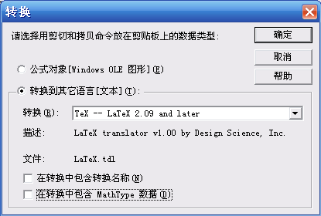
注意：file下面的两个选项不要选择，会在转化时会出来很多信息，这些信息对于公式编译没有关系。所以不要选，大家也可以选一个项，实验一下。注意：使用MathType输入公式的效率比较低，而且有些LaTeX提供的公式功能，他也无法实现例如：公式的对齐，编号等等。如果公式中含有汉语，也会报错。
接下来在Mathtype里编辑好公式，选中公式后复制到源文件里编译即可。

二、Word中MathType公式与LaTeX公式的转换
对Word文档中用MathType输入的公式，按住“Alt+\”键，可以将MathType公式转换成Latex格式。
同样，将Latex格式的公式代码复制到word中，前后分别加上“$”符号，按“Alt+\”键，就将公式切换成MathType格式。例如：$-\sin \left( x \right){{e}^{y}}+\frac{\cos \left( x \right)}{{{y}^{2}}}$，“Alt+\”，就可以看到结果。
所以，word中“Alt+\”键可以实现MathType与Latex格式公式的互相转换。
另外：word中“Alt+小键盘数字”可以快速输入某些符号，这些符号应该与所输入的数字表示的ASCII码有一定的对应关系。但是目前我还没有找到这些符号与数字关系。需要明白的是，记住少数某些符号所对应的数字，有助于提高输入效率，大量的记忆对普通人应该就没必要了。

三、Mathtype中批量修改公式的字体和大小
论文中，由于排版要求往往需要修改公式的大小，一个一个修改不仅费时费力还容易使word产生非法操作。
双击一个公式，打开mathtype，进入编辑状态，点击【尺寸】——【定义】，打开“定义尺寸”对话框，在“完全”中设定 全部字号对应的pt(磅)值，一般五号对应10.5pt，小四对应12pt。其他可以自己按照具体要求自行调节。其他默认大小设置不推荐改动。
然后点击【参数】preference->【公式参数】equation preference -> 【保存到文件】save to file ->存一个与默认配置文件不同的名字，然后关闭mathtype回到word文档。
点击word2007界面上的“加载项”选项卡，最左侧就有MathType下拉菜单，右侧自定义工具栏有MathTypem的常用快捷工具栏。点MathType下拉菜单 ->【format equation】 -> 在弹出的“Format Equation”对话框中，选MathType Preferrence File，点Browse按钮，找到刚才存的配置文件，选中whole document选项，确定，就安心等着公式一个个改过来吧。

四、快捷键大全
1. 放大或缩小尺寸,只是显示，并不改变字号
Ctrl+1（100%）
Ctrl+2（200%）
Ctrl+4（400%）
Ctrl+8（800%）

2.希腊字母
先按ctrl+g之后，希腊字母与英文字母一一对应
如ctrl+g,c (gamma); ctrl+g,shift+c (Gamma);

2. 在数学公式中插入一些符号
Ctrl+9或Ctrl+0（小括号）
Ctrl+[或Ctrl+]（中括号）
Ctrl+{ 或Ctrl+}（大括号）
Ctrl+H（上标）
Ctrl+L（下标）
Ctrl+F（分式, fraction）
Ctrl+/（斜杠分式）
Ctrl+I（积分号, integral）
Ctrl+R（根式，root）
Ctrl+Shift+连字符（上横线）
Ctrl+Alt+连字符（矢量箭头）
Ctrl+Alt+'（单撇）
Ctrl+Alt+"（双撇）

先按“Ctrl+T”放开后，再按N（n次根式）、S（求和符号）、P（乘积符号）
先按“Ctrl+K”放开之后，再按如下键，则可输入很多数学符号:
T(叉乘号); I(正无穷); D(偏导partial)
<(小于等于 ); >(大于等于); Shift+= (不等号 )

3. 微移间隔
先选取要移动的公式（选取办法是用“Shift+箭头键”），再用“Ctrl+箭头键”配合操作即可实现上、下、左、右的平移；
用“Ctrl+Alt+空格”键可适当增加空格。

4. 元素间的跳转
每一步完成后转向下一步（如输入分子后转向分母的输入等）可用Tab键，换行用Enter键
另外，可在word中设置快捷键，直接调用公式编辑器，工具--〉自定义--〉键盘，选择 插入--insertequation 设置快捷键为^+i，很方便

二、用键盘选取菜单或工具条
按Alt键与箭头键或F10与箭头键可进入菜单；分别按F2、F6、F7、F8、F9键可分别进入工具条的第一至第第五行，再配合箭头键可选取适合的符号进行输入（参见上面图示）。

三、贴加常用公式
MathType的一大特色就是可以自己添加或删除一些常用公式，添加的办法是：先输入我们要添加的公式，然后选中该公式，用鼠标左键拖到工具栏中适当位置即可。删除的方式是右击工具图标，选择“删除”命令即可。

1. 常用的数学符号快捷键
(1) 分式
Ctrl+F 分式
Ctrl+/ 左斜杠分式

(2) 根式
Ctrl+R 2次根式（2省略）
Ctrl+T，n N次根式（先按"Ctrl+T"，松开后再按"n"）

(3) 累积求和（连加）、累积求积（连乘）符号
Ctrl+T，s 累积求和（连加）符号（先按"Ctrl+T"，松开后再按"s"）
Ctrl+T，p 累积求积（连乘）符号（先按"Ctrl+T"，松开后再按"p"）

(4) 上下标
Ctrl+H 上标
Crtl+L 下标
Ctrl+J 上下标

(5) 导数与积分
Ctrl+Alt+' 单撇，一阶导数（符号）
Ctrl+Shift+" 双撇，二阶导数（符号）
Ctrl+I 定积分
Ctrl+Shift+I, ! 不定积分（先按"Ctrl+shift+I"，之后再按"shift+1"即输入叹号"!"）

(6) 不等式
Ctrl+K, < 小于等于号≤（先按"Ctrl+K"，之后再按逗号键","）
Ctrl+K, > 大于等于号≥（先按"Ctrl+K"，之后再按句号键"."）

(7) 上横线、矢量箭头
Ctrl+Shift+"-" 上横线
Ctrl+Alt+"-" 矢量箭头

(8) 括号
Ctrl+9或Ctrl+0 小括号
Ctrl+[或Ctrl+] 中括号
Ctrl+Shift+[或Ctrl+Shift+] 大括号

(9) 缩放尺寸（改变显示大小，并不改变字号）
Ctrl+1 100%显示
Ctrl+2 200%显示
Ctrl+4 400%显示
Ctrl+8 800%显示

2. 改变输入格式
Ctrl+Shift+= 数学格式
Ctrl+Shift+E 文字格式
Ctrl+Shift+F 函数格式
Ctrl+Shift+V 变量
Ctrl+Shift+B 黑体，或矩阵向量
Ctrl+G

3. 输入希腊字母
Ctrl+G,a~z 输入小写希腊字母
Ctrl+G,A~Z 输入大写希腊字母
英文键盘与希腊字母的对应关系如下

4. 添加常用公式，并可以设置快捷键
MathType中可以自由添加和删除工具栏上的常用公式：
添加：输入公式，选中，拖到工具栏相应的位置即可；
删除：右击要删除的公式，在弹出选项中点击删除即可；
设置快捷键：右击工具栏上的图标，弹出菜单中选“属性”，即可设置快捷键。

5. 其他快捷键
Tab 可以在要输入内容的元素间跳转，如分数，输入分子后，tab，自动跳转到输入分母
shift+方向键 局部选择
Ctrl+方向键 向任意方向移动所选内容 1个像素
Ctrl+Alt+Space 适当增加空格

此外，math也可以提供了与Tex代码的转换，方法：工具栏——参数——转换。

前面提到过用“Ctrl+K”输入≥和≤，今天着重介绍“Ctrl+K”与其他键的组合（即，先按“Ctrl+K”，再按如下各种分类的单键或组合键）：
(1) “Ctrl+K”与 小写字母
对应关系如下图（上一行为对应按键，下一行为输出的符号，下同）：
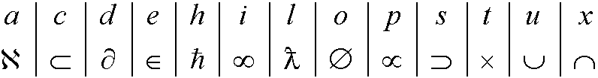 (2) “Ctrl+K”与 大写字母
对应关系如下图：
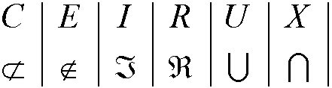
(3) “Ctrl+K”与 方向键
(3.1) Ctrl+K,arrow
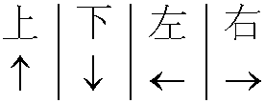
(3.2) Ctrl+K,shift+arrow
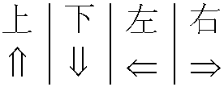
(3.3) 前两行为Ctrl+K,Alt+arrow；后两行为Ctrl+K,Alt+shift+arrow
详见下图：
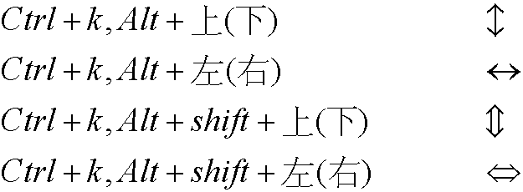 (4) “Ctrl+K”与 关系运算符
Ctrl+K,<(逗号键) ≤
Ctrl+K,>(句号键) ≥
Ctrl+K,= ≡
Ctrl+K,shift+= ≠
(5) “Ctrl+K”与 数字键
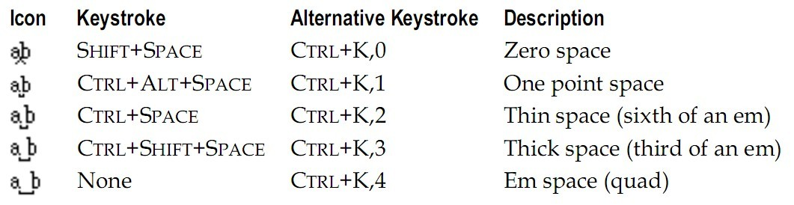 最后，补充一条：
用键盘可以快速选取菜单和工具条，避免鼠标键盘来回切换：按Alt或F10，加方向键可选取不同菜单；按F2(或F5)、F6、F7、F8、F9可分别定位MathType工具栏的第一至第五行；先按Ctrl+F10,再按数字键(1-9)，可分别定位切换工具栏第四行中的9个标签，例如，(Ctrl+F10,4)就可切换定位到矩阵(Matrices)标签。前述的各种组合键，再配合方向键，就可以用回车选定某个符号。

